附件1

乘 车 路 线

一、北海福成机场-酒店
酒店距离北海福成机场约24.6公里，因为公交换乘步行距离较远，建议您乘坐出租车前往，打车费用约120元-150元。
二、北海火车站—酒店
酒店距离北海火车站约6公里，您可乘坐出租车前往，打车费用约10元-15元。您也可以步行前往公交北海站，乘坐公交102路，在北海大道屋仔村路口站下车，马路对面即到。

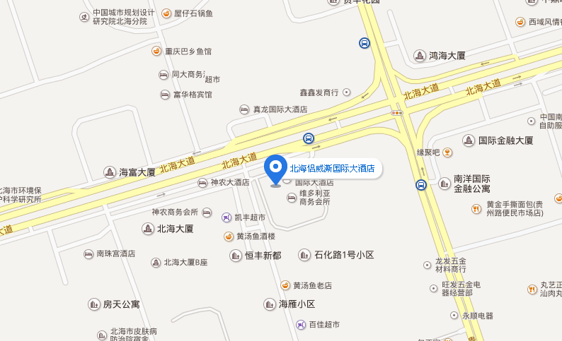

附件2

会 议 回 执

年 月 日
姓 名 | 单 位 | 职务 | 性别 | 联系电话  （手机） | 住宿请求
 |  |  |  |  | 包间  290元/间·天含早餐 | 合住

赵金山 QQ号: 1435486861 付玉荣 QQ群号: 75779487，
传 真： 010-68515516 办公室电子信箱： azxhbgs@126.com

